
دانشگاه صنعتی شریف
دانشکده‌ی مهندسی کامپیوتر
مقطع کارشناسی
بازیابی اطلاعات
آرمان حفیظی خشایار خواجوی زانا رحمانی
استاد
دکتر بیگی
گزارش فاز دوم پروژه‌ی درس
پاییز ۹۹

فهرست
پیش‌گفتار 4
بخش اول – پیش پردازش داده ها 5
بخش دوم – پیاده سازی دسته بندها 6
بخش سوم – بهبود سیستم اطلاعاتی فاز اول 7
بخش چهارم – ارزیابی نهایی 8

پیش‌گفتار
این گزارش در 5 بخش متناظر با 4 بخش‌ خواسته‌شده در مستند پروژه و بخش واسط کاربری است. این بخش‌ها به ترتیب ۱- پیش پردازش داده ها2- پیاده سازی دسته بندها ، 3- بهبود سیستم اطلاعاتی فاز اول، 4- ارزیابی نهایی هستند.
در هر بخش ابتدا توضیحی کلی از روند آن بخش داده می‌شود. سپس توابع پیاده‌سازی‌شده و کتاب‌خانه‌های استفاده‌شده بیان و بررسی می‌شوند. در طول این کار، اسکرین‌شات‌هایی از کد جاگذاری شده‌اند که به درک بهتر عملکرد بخش کمک نمایند.

بخش اول – پیش پردازش داده ها

روند کلی
در این بخش برای برای پیش پردازش متون هر مستند، از توابعی که در فایل First_Part.py در فاز اول پیاده سازی کردیم استفاده شده است. برای خواندن داده های تمرین و انتقال آن به فضای برداری از یک تابع و برای خواندن داده های دیگر ( تست، اسناد فاز اول و ...) تابعی جدا پیاده سازی شده است. کد این فاز نیز در فایل Vector_Creation.py قرار دارد.

کتاب‌خانه‌ها
کتابخانه ntlk : برای پیدا کردن توکن‌های متن انگلیسی و ریشه‌های لغات انگلیسی
کتابخانه sting : این کتابخانه خود پایتون است که برای گرفتن punctuation های مشهور از آن استفاده شده است.
کتابخانه csv : برای خواندن فایل‌های csv
کتابخانه numpy برای بارگذاری آرایه های دو بعدی و یک بعدی با صفر ها برای پیاده سازی بردار ها با استفاده از روش ntn

توابع

تابع train_documents_to_vectors : این تابع مسیر فایل اکسل حاوی داده های تمرین را به عنوان ورودی گرفته،
و به عنوان خروجی لیست X که شامل بردار هر داکیومنت، لیست y که شامل کلاس هر داکیمونت، idf که یک دیکشنری با کلید توکن و مقدار idf متناظر با آن توکن ( برای ساخت بردار های متناظر با داکیومنت های جدید) و در نهایت لیست توکن ها برای تشخیص اندیس هر توکن در بردار نهایی میباشد.
نحوه کار این تابع بدین صورت بوده که ابتدا از فایل تمرین داده شده هر داکیومنت را خوانده، فیلد های title و description را از تابع prepare_text (فاز 1) گذرانده و توکن های خروجی آن را برابر توکن های مرتبط با آن داکیومنت در نظر میگیرد. همچنین کلاس آن مستند را نیز از فیلد views استخراج و ذخیره میکند.
پس از پایان این عملیات، با استفاده از توکن های بدست آمده، inverted index مرتبط با آن ها را میسازد.
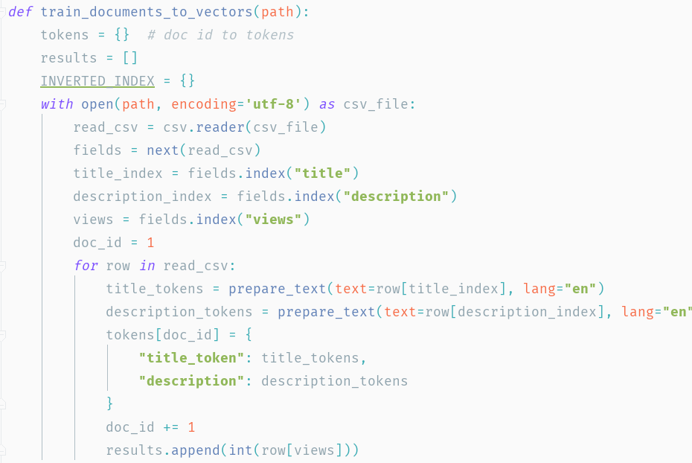
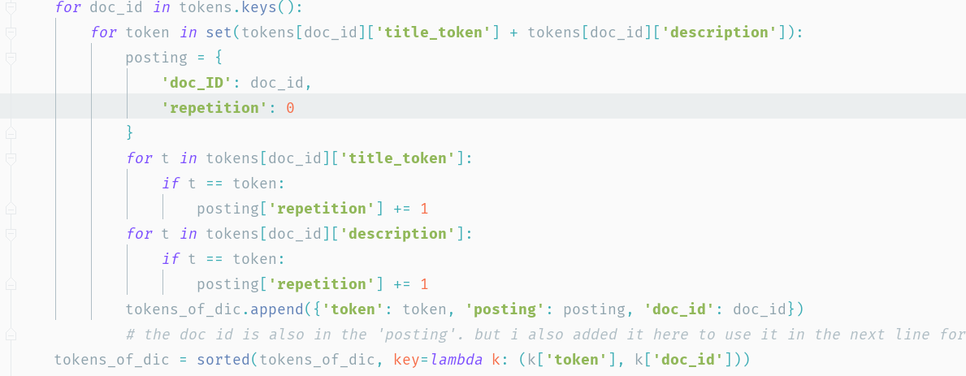
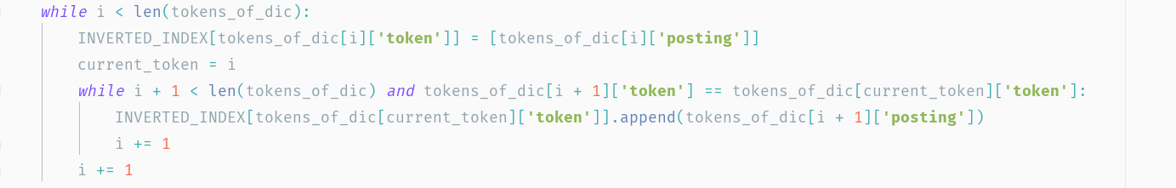

در قدم بعدی، idf هر توکن را در یک دیکشنری ذخیره کرده و به کمک آن ها، برای هر داکیومنت بردار متناظر با آن را میسازیم. برای این کار به ازای هر توکن موجود در آن داک، تعداد تکرار آن را به عنوان tf در نظر گرفته و در خانه متناظر با آن توکن مقدار tf*idf را برای آن توکن قرار میدهیم. در سایر خانه ها نیز صفر قرار میگیرد.
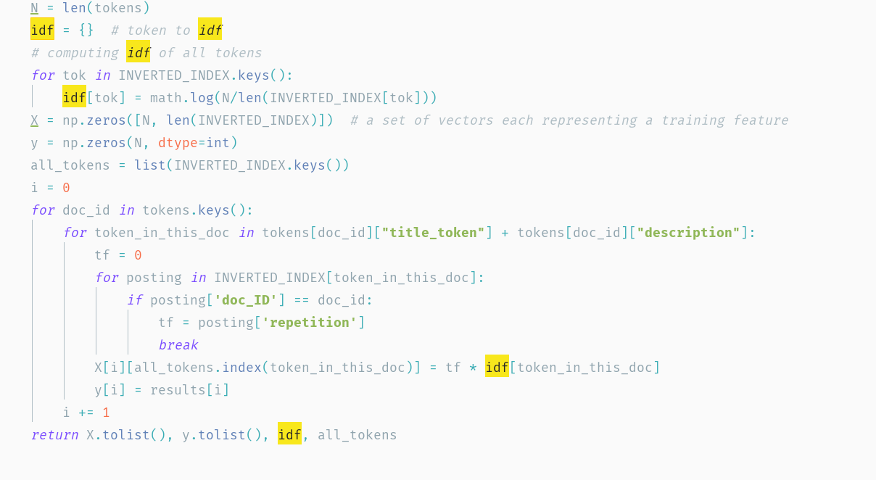
در نهایت خروجی هایی که در ابتدا ذکر کردیم را برمیگردانیم.

تابع other_documents_to_vectors : این تابع مشابه با تابع قبلی سعی در تبدیل داکیومنت های داده شده به بردار متناظر دارد. به عنوان ورودی آدرس اسناد، idf که یک دیکشنری با کلید توکن و مقدار idf متناظر با آن توکن است،
لیست تمامی توکن ها برای تشخیص اندیس توکن در بردار و در نهایت متغیر بولی is_test که بیانگر این است که آیا مستندات مورد نظر داده تست میباشند یا خیر (برای جستجوی فیلد views ) را دریافت و بردار های متناظر با هر داک و (احتمالا) کلاس آن ها را باز میگرداند.
تفاوت این بخش در آن است که برای داده های جدید، بردار ها باید متناظر با بردار های ساخته شده در داده های تمرین باشند. بدین منظور پس از گذراندن فیلد های title و description را از تابع prepare_text،
توکن هایی که در مستندات تمرین ذکر نشده بودند حذف و برای توکن های باقی مانده بردار نهایی ساخته میشوند.
در این بردار نیز به ازای هر توکن موجود در مستند، tf برابر با تکرار آن توکن در آن مستند و idf آن توکن از idf مرحله قبل که به عنوان ورودی به این تابع پاس داده شده خوانده میشود.
در نهایت در خانه متناظر با آن توکن مقدار tf*idf را قرار میدهیم.
در صورتی که متغیر is_test مقدار True داشته باشد، مقادیر view نیز خوانده شده و به عنوان یک لیست به همراه با بردار های محاسبه شده باز گردانده میشوند.
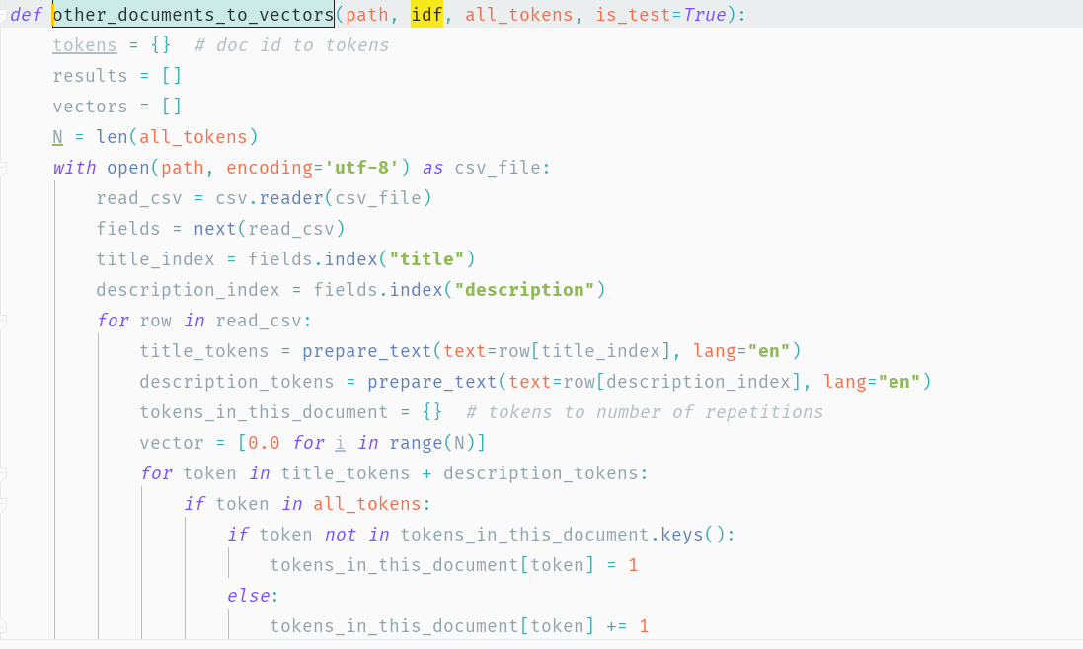

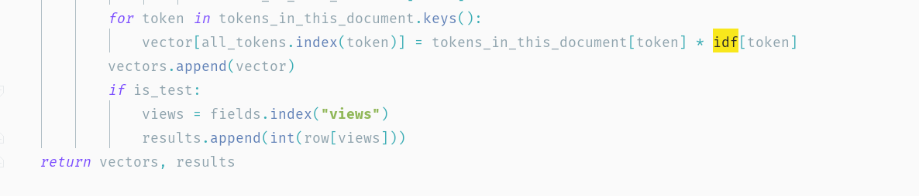

بخش دوم – پیاده سازی دسته بندها

روند کلی
در بخش توابع پیاده سازی شده برای پیاده سازی هر یک از دسته بند ها و در نهایت کد تمرین آن ها را بیان مینماییم.
فایل های مرتبط با این بخش SVM.py ، Random_Forest.py ، NaïveBayes.py ، KNN.py و Main_learning.py میباشند.

کتاب‌خانه‌ها
کتابخانه json : برای ذخیره و بازیابی دیکشنری‌ در فایل با فرمت txt
کتابخانه sklearn: برای پیاده سازی SVM classifier و Random Forest classifier
کتابخانه np برای محاسبه سریعتر فاصله‌ها در قسمت knn

توابع
تابع create_Random_Forest_classifier : ورودی‌های این تابع داده های آموزشی و برچسب آن ها بوده و با استفاده از کتابخانه sklearn یک دسته بند از نوع Random Forest باز گردانده میشود ( دسته بند مورد نظر با پارامتر های پیش فرض بیشینه عمق 2 و حالت رندوم صفر ساخته میشود).
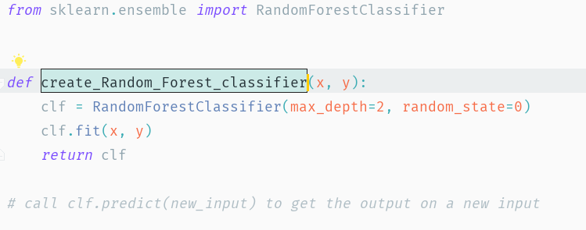

تابع create_SVM_classifier : ورودی‌های این تابع داده های آموزشی و برچسب آن ها به همراه مقدار C بوده و با استفاده از کتابخانه sklearn یک دسته بند SVM با پارامتر های C و کرنل و چند جمله ای ساخته و بازگردانده میشود. .

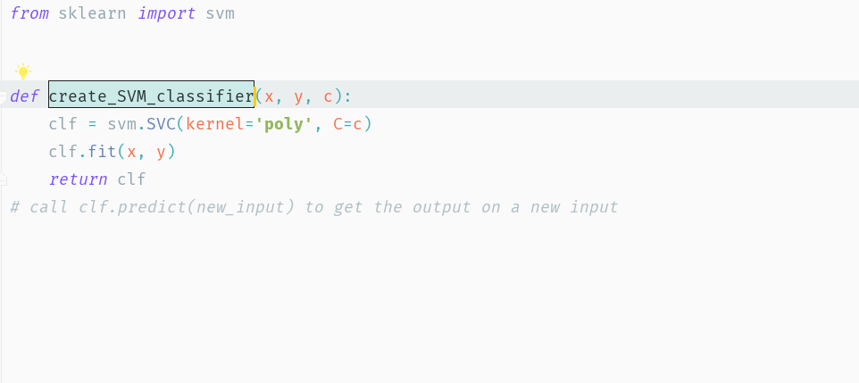

کلاس Naive_Bayes_classifier:

کلاس KNN:
این کلاس در زمان ایجاد شی سه متغیر می‌گیرد، داد‌های تمرین (x_train)، برچسب داده‌های تمرین (y_train) و مقدار K که در همان ابتدا داد‌های تمرین را به صورت آرایه‌ی np ذخیره می‌کنیم.
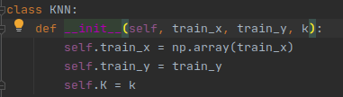
• تابع predict : این تابع که در کلاس Knn قرار دارد لیست داده‌های تست را می‌گیرد و آن را به آرایه‌ی np تغییر می‌دهد. سپس برای هر بردار تست فاصله‌ی آن را با همه‌ی بردار‌های تمرین حساب کرده و در آخر آن را منظم کرده و K‌ تا فاصله کم را انتخاب می‌کند و بر اساس برچسب آن K بردار انتخب شده برچسب بردار تست را مشخص می‌کند.

فایل Main_Training.py : در این فایل، چهار فایل نوشته شده برای دسته بندی به همراه فایل مرحله قبل برای تبدیل داده ها به بردار ایمپورت میشوند.
در ابتدا، تابعی برای ارزیابی دسته بند ها نوشته شده که در بخش آخر آن را توضیح میدهیم.
سپس بردار های داده های آموزش و تست استخراج و در متغیر های مورد نظر ریخته میشوند.
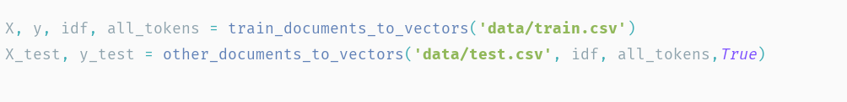
در مرحله بعد، عملیات یادگیزی انجام میشود.
برای SVM به ازای C های مختلف (2,1.5,1,0.5) عملیات یادگیری با 90 درصد داده های تمرین انجام شده و از 10 درصد داده تمرین باقی مانده برای بررسی بهترین دسته بند استفاده میشود. با توجه به نتایج، تصمیم گرفتیم دسته بند با C = 1 را به عنوان بهترین انتخاب کنیم.

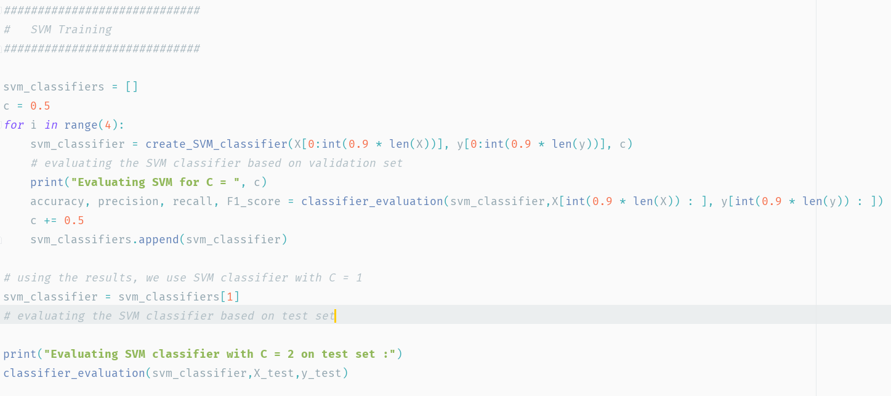

برای Random Forest دسته بند را با استفاده از داده آموزشی ساخته و نتیجه آن را بر داده تست گزارش میکنیم.
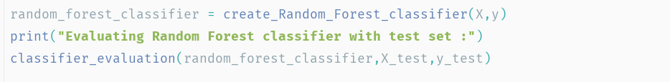

برای Naïve Bayes دسته بند را با استفاده از داده آموزشی ساخته و نتیجه آن را بر داده تست گزارش میکنیم.
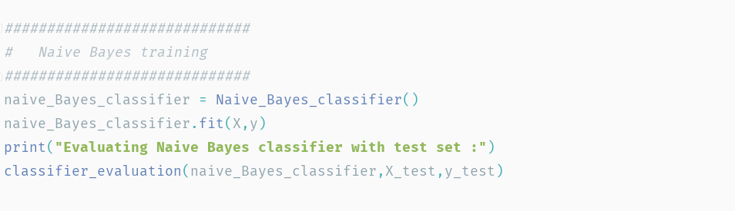
برای KNN دسته بند را با استفاده از داده آموزشی ساخته و نتیجه آن را بر داده تست گزارش میکنیم.
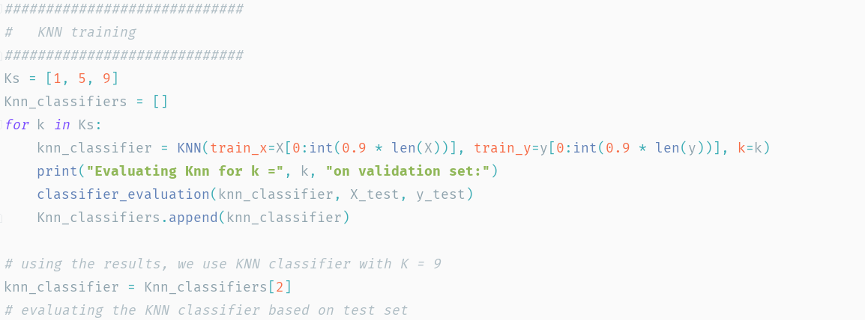

در نهایت نیز مستندات فاز یک را با بهترین دسته بند بر حسب نتایج (Naïve bayes) دسته بندی کرده و خروجی را در فایل document_classifications.txt نوشته تا در سیستم بازیابی آن را استفاده نماییم. این بخش نیز در بخش بعدی بیان میشود.

بخش سوم – بهبود سیستم اطلاعاتی فاز اول

روند کلی
در این بخش ابتدا مستندات فاز 1 با بهترین دسته بند () دسته بندی کرده و خروجی را در فایل document_classifications.txt مینویسیم. همچنین در کد فاز 1 تغییرات کمی را اعمال نموده تا دسته بندی نیز اعمال شود.

کتاب‌خانه‌ها

- کتابخانه json : برای ذخیره و بازیابی دیکشنری‌ در فایل با فرمت txt

کد ها
در فایل Main_Training پس از انتخاب بهترین دسته بند ( naïve bayes )، مستندات فاز 1 را با استفاده از تابع ذکر شده در فاز قبل به بردار تبدیل کرده و دسته بندی را انجام میدهیم.

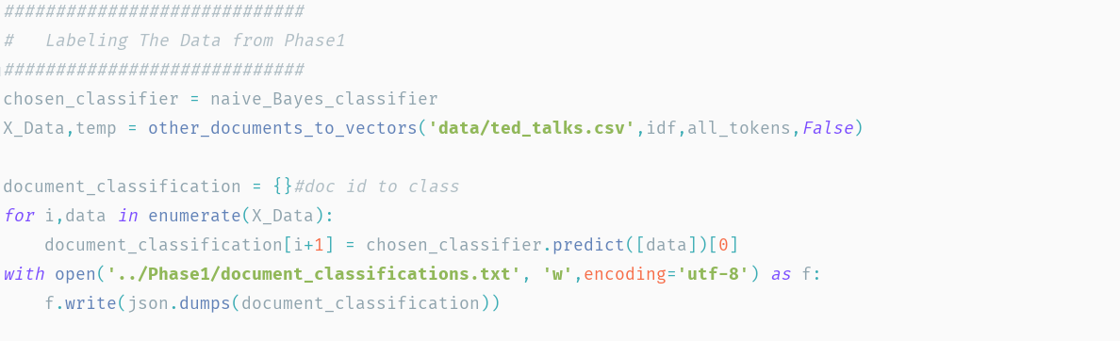

در فایل Fifth_Part.py که تابع رسیدگی به کوئری وجود داشت، ورودی view را نیز اضافه مینماییم. این ورودی میتواند 1 1- یا صفر به معنی عدم تفاوت باشد.
همچنین فایل document_classifications.txt را نیز به عنوان یک دیکشنری از شناسه مستند به کلاس باز کرده و کلاس مستندات را با آن بررسی مینماییم.
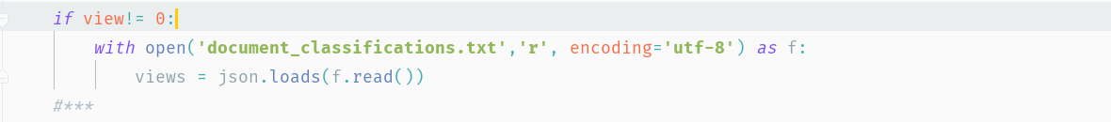
در انتها، پیش از خروجی دادن 10 مستند برتر، مستندات مرتب سازی شده بر اساس view نیز فیلتر میشوند.

در فایل Command برای دریافت کلاس از کاربر، خطوط زیر را اضافه مینماییم:
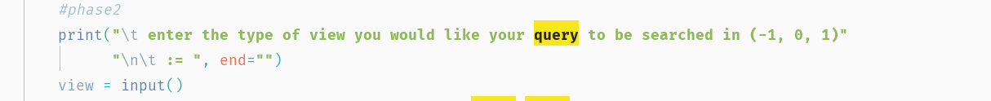
و سپس view را نیز به عنوان ورودی به تابع کوئری پاس میدهیم.

بخش چهارم – ارزیابی نهایی

روند کلی
در این بخش، تابعی برای بررسی ارزیابی دسته بنده نوشته میشود. سپس خروجی آن ها نیز در حین تمرین نمایش داده میشود

توابع
- classifier_evaluation: این تابع دسته بند، داده تست و برچسب های تست را به عنوان ورودی گرفته و مقادیر accuracy، precision، recall و F1 score را بازمیگرداند.
این تابع ابتدا با استفاده تابع predicate در دسته بند، خروجی دسته بند بر داده های تستی را بدست می اورد.
سپس با مقایسه این نتایج و خروجی واقعی، مقادیر true positive، true negative، false positive و false negative را محاسبه و معیار های مورد نظر را با استفاده از فرمول های بحث شده در درس نمایش و سپس برمیگرداند.
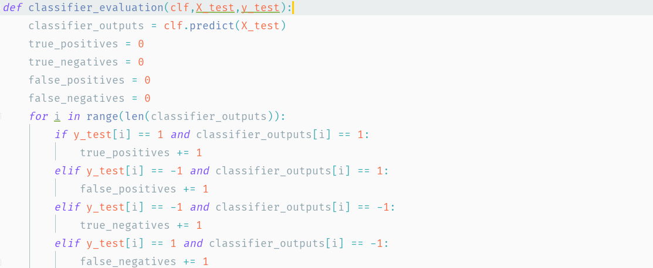
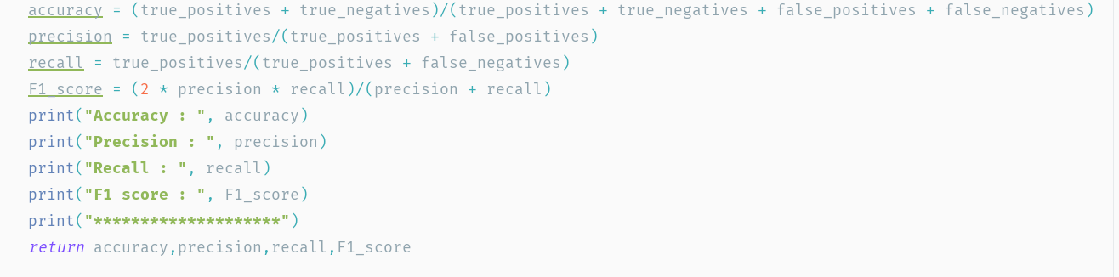

نتایج این ارزیابی ها در حین تمرین برای الگوریتم ها به فرم زیر است:
SVM:
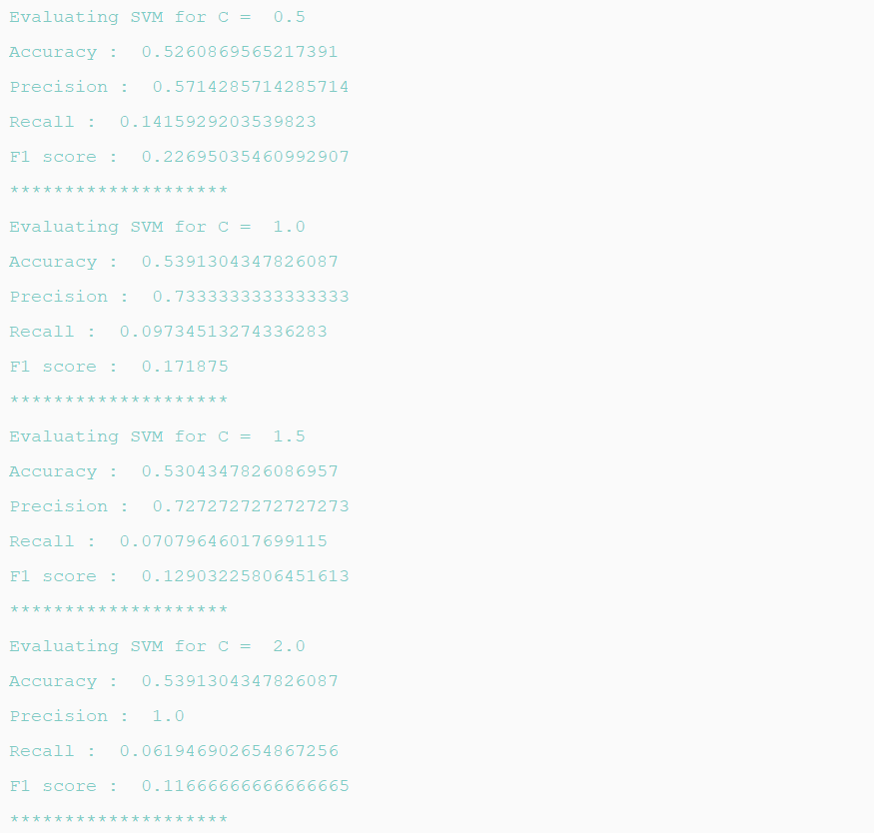

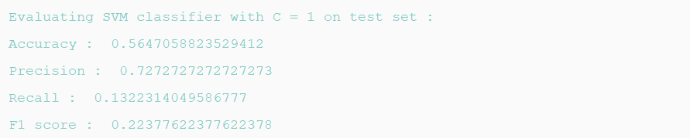

Random Forest :
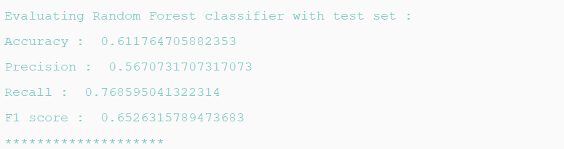
Naïve Bayes:
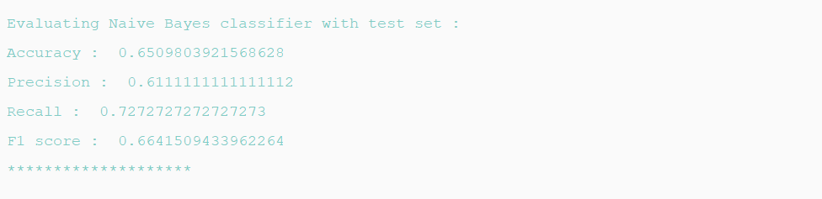

KNN :
